XÂY DỰNG VÀ PHÁT TRIỂN KHOA CÔNG NGHỆ THÔNG TIN
GV: Nguyễn Văn Danh
Mục tiêu:
Để xây dựng khoa Công nghệ thông tin trở thành một trong 4 không mũi nhọn của trường, là Khoa phát triển mạnh, đào tạo đáp ứng được nhu cầu tuyển dụng doanh nghiệp.
- Mở đầu:
Các ngôn ngữ lập trình được sử dụng phổ biến hiện nay:
Ngôn ngữ lập trình được sử dụng năm 2018(Nguồn: Stackoverflow) | Ngôn ngữ lập trình được sử dụng năm 2019(Nguồn: Stackoverflow)
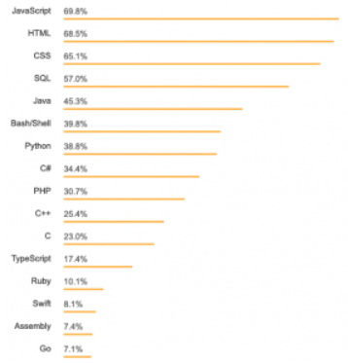 | 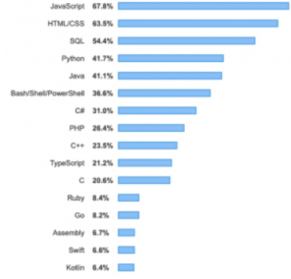
Từ hai biểu đồ trên cho thấy, ngôn ngữ JavaCript(JS) vẫn là ngôn ngữ dẫn đầu. Những ngôn ngữ được sử dụng nhiều một cách nhảy vọt như Python, SQL,…
Để trở thành một trong các Khoa mũi nhọn của Trường và sinh viên ra trường được các công ty săn đón, bắt buộc chúng ta phải chọn các ngôn ngữ lập trình đang phổ biến, hoặc xu thế. Để làm được điều đó Ban lãnh đạo Khoa, Tổ trưởng cần định hướng, bố trí nhân sự để nghiên cứu, học tập theo các ngôn ngữ mới một cách vững chắc. Cập nhật chương trình đào tạo, định hướng các môn chuyên sâu theo các ngôn ngữ xu thế, để nhằm đáp ứng, phục vụ cho thực tế xã hội. Với sự phát triển của cuộc cách mạng 4.0 thì trí tuệ nhân tạo cũng đóng vai trò rất quan trọng, dù là Trường Cao đẳng nhưng cũng mạnh dạn đưa các môn học như Máy học, Deeplearning, NoSQL, BigData,…
- Kế hoạch, định hướng phát triển:
Để đáp ứng vấn đề trên, theo ý kiến(cá nhân) của em thì Khoa cần thực hiện các vấn đề sau:
- Các giáo viên, tổ trưởng bộ môn luôn tìm hiểu cái mới, hiện thời mà các công ty đang dùng, hoặc xu hướng tương lai. Từ đó, cập nhật chương trình phù hợp với thực tiễn. Đặt biệt là các tổ chuyên ngành.
- Xem xét từng môn học, để tách biệt lý thuyết và thực hành. Từ đó, tiến hành xây dựng ngân hàng câu hỏi trắc nghiệm cho các môn lý thuyết. Bộ đề thi thực hành cho các môn thực hành.
- Các tổ trưởng bộ môn hình thành các nhóm giáo viên có tham gia giảng dạy theo từng môn, thường xuyên góp ý, cập nhật kiến thức, phát triển từng môn học.
- Các tổ trưởng sử dụng Google Classroom để tạo group(xem như lớp học) cho các môn riêng, các Giảng viên giảng dạy cùng môn điều tham gia vào group này, tổ trưởng hay chủ nhiệm môn học sẽ đưa kế hoạch giảng dạy chi tiết từng tuần, dạy bài gì, trọng tâm, lưu ý,… Giúp đồng bộ về nội dung giảng dạy ở các lớp, dạy đúng chương trình, đúng tiến độ. Hình thành giáo án điện tử chung.
- Các học phần lý thuyết nên học tập trung, do giảng viên kinh nghiệm giảng dạy, thi trắc nghiệm. Để làm được đều này cần xem lại số tiết lý thuyết và thực hành trên từng môn học cho hợp lý.
- Các học phần thực hành, tách nhóm từ 30 – 40 học sinh. Thi thực hành trên máy để kết thúc học phần.
- Trong thời gian đầu, cần nhân lực cho sự phát triển các môn chuyên ngành. Vì thế, môn tin học văn phòng cho toàn trường có thể chọn 1 trong 2 phương án: một là đưa về các Khoa tự quản, hai là đưa ra Trung tâm tin học tạm quản lý. Các giảng viên khoa tập trung phát triển các môn chuyên ngành.
- Các tổ trưởng thường xuyên là người chủ trì, tổ chức các buổi hội thảo chuyên môn hàng tháng. Đưa ra những vấn đề mới các môn học, tiền đề cho nghiên cứu trong khoa, trong trường.
- Các tổ trưởng tăng cường giám sát thường xuyên tình hình giảng dạy các giảng viên trong tổ.
- Ban lãnh đạo khoa bố trí 1 phòng nghiên LAB là nơi giáo viên và sinh viên cùng nghiên cứu, làm nơi giáo viên hướng dẫn thêm sinh viên.
- Mỗi tổ chọn 2-3 giảng viên có nhiệm vụ hướng dẫn, ôn tập, giải đáp thắc mắc cho các học sinh – sinh viên mất kiến thức, ôn tập trước thi học kỳ cho tất cả các môn.
- Các giảng viên xây dựng trang web riêng khoa công nghệ thông tin, trang web riêng cho các tổ bộ môn, tăng cường hoạt động tương tác học sinh - sinh viên.
- Thúc đẩy hoạt động đoàn sinh viên ở khoa, tăng cường thảo luận Ban lãnh đạo khoa, các tổ trưởng với học sinh – sinh viên.
- Tăng cường mời các doanh nghiệp, hoặc gửi chương trình đến các doanh nghiệp. Nhận xét chi tiết trên từng môn học một cách hiệu quả và thực tiễn.
- Tăng cường giao lưu, tiếp xúc với các công ty, tạo nguồn tại trợ, hướng dẫn sinh viên thực tập.
- Ký kết với các công ty phần mềm, đào tạo nhân lực cho công ty đó.
- Tổng kết:
Để khoa Công nghệ thông tin là một khoa vững mạnh, mũi nhọn thì ngoài việc tăng cường trách nhiệm các tổ trưởng bộ môn, thay đổi và cập nhật chương trình, tăng cường áp dụng công nghệ trong việc giảng dạy thì sự đoàn kết, tăng cường phản biện tích cực là không thể thiếu. Khoa Công nghệ thông tin có đội ngũ nhân sự trẻ, giàu nhiệt huyết, chịu học hỏi, nghiên cứu. Đây là yếu tố, là lợi thế quan trọng để Khoa phát triển.
Em tin khoa Công nghệ thông tin sẽ phát triển, thành công và trở thành một trong các Khoa mũi nhọn của Trường.

